Tisková zpráva
Češi mají šanci ještě získat pár Oscarů, říká Jaroslav Bouček,
na 60. MFF Karlovy Vary vstoupí do Producentské síně slávy

Na kontě má řadu filmů a seriálů – Je třeba zabít Sekala, Amerika, Odcházení nebo Návštěvníky

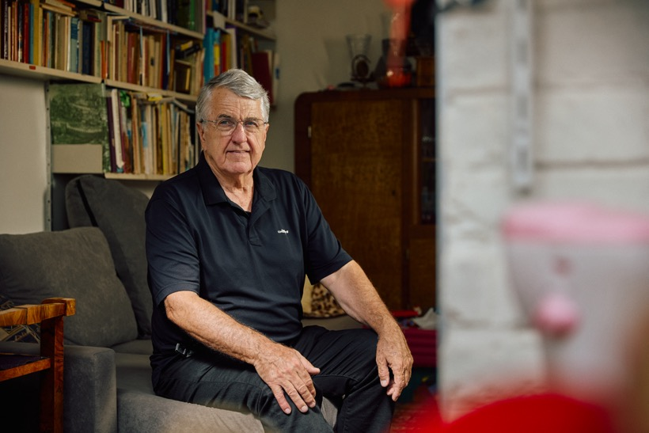
Producent Jaroslav Bouček

Filmové počiny Je třeba zabít Sekala, Amerika, Anděl Exit nebo jedinečný snímek Václava Havla Odcházení spojuje jméno producenta Jaroslava Boučka, který patří v České republice k těm nejuznávanějším. Jeho filmy v čele s produkční společností BUC-FILM posbíraly více než dvacet Českých lvů. Bouček byl jednou z klíčových osobností Filmového studia Barrandov, kde spolupracoval na seriálech Návštěvníci, Chobotnice z II. patra nebo Lucie, postrach ulice. Asociace producentů v audiovizi (APA) uvede na 60. Mezinárodním filmovém festivalu Karlovy Vary Jaroslava Boučka do Producentské síně slávy. Stane se tak pátým držitelem producentské sošky, kterou převezme v neděli 5. července na slavnostním předávání v Grand Hotelu Ambassador Národní dům. Medailon: www.youtube.com/watch?v=X7RSmDnqtFo&feature=youtu.be

Slavnostní večer APA včetně uvedení do Producentské síně slávy bude moderovat herečka Elizaveta Maximová. V pondělí 6. července od 12 hodin se bude moct na MFF Karlovy Vary s oceněným producentem setkat veřejnost, vystoupí zde v moderovaném rozhovoru v KVIFF.TV Parku vedle hotelu Thermal. Tomu bude předcházet projekce delší dvacetiminutové verze medailonu o producentovi natočeného v produkci APA.

„Mladým bych vzkázal – točte filmy, když máte geniální scénář, z blbého scénáře dobrý film nebo seriál nenatočíte, samozřejmě i dobrý scénář se dá zkazit a bez peněz to také nejde. Myslím však, že všechno u filmu začíná a končí u scénáře. Češi mají šanci, aby těch pár Oscarů ještě dostali, přeji jim, aby toho dosáhli,“ říká producent Jaroslav Bouček.

Jaroslav Bouček je absolventem FAMU, profesně začínal již během studií v barrandovských ateliérech. Spolu s Janem Šusterem byli klíčovými osobnostmi Filmového studia Barrandov, v 70. a 80. letech společně tvořili tehdejší absolutní špičku v žánru sci-fi a rodinných seriálů. Jan Šuster na těchto projektech působil jako vedoucí produkce, Jaroslav Bouček jako zástupce vedoucího produkce, vedoucího výroby a od roku 1986 jako vedoucí produkce, jako například na výpravném seriálu Cirkus Humberto. Společně se Šusterem realizovali divácky nejúspěšnější a technicky nejnáročnější seriály režiséra Jindřicha Poláka, k nimž patří i Pan Tau. Bouček spolupracoval také s režisérem Jiřím Menzelem, a to na filmech Báječní muži s klikou, Postřižiny a Slavnosti sněženek, podepsaný je i pod komedií režiséra Milana Šteindlera Vrať se do hrobu, kultovním snímkem Tomáše Vorla Kouř a snímkem Pějme píseň dohola Ondřeje Trojana. V 90. letech stál u zrodu seriálového fenoménu Život na zámku. Po roce 2000 jako producent působil například na filmech Václav, Vrásky z lásky, Zlatý podraz nebo na seriálu Život a doba soudce A. K.. Jaroslav Bouček je členem Evropské filmové akademie. Vedle filmu se dlouhodobě věnuje golfu, který hraje od svých 10 let, a dostihovým koním, s nimiž dosáhl mimořádných závodních a chovatelských úspěchů.

Jaroslav Bouček stál i po boku Jiřího Bartošky od samého počátku jeho působení v čele karlovarského filmového festivalu. Dohlížel na ekonomickou stabilitu festivalu, osobně se podílel na strategických jednáních a byl i v kontaktu s nejvýznamnějšími světovými filmovými celebritami. Jako místopředseda dozorčí rady zde působil donedávna.

Letošní 60. ročník MFF Karlovy Vary zařadil do svého programu v rámci sekce Zvláštní uvedení – Classics projekce dvou filmů, pod nimiž je Jaroslav Bouček producentsky podepsán. Jedná se o film Kopytem sem, kopytem tam režisérky Věry Chytilové v neděli 5. července v 11 hodin ve Velkém sále, v sobotu 11. července v 16 hodin v Císařských lázních a Babí léto režiséra Vladimíra Michálka, který bude k vidění ve čtvrtek 9. července ve 13 hodin v Císařských lázních. Součástí projekcí budou delegace tvůrců a herců. V roce 1998 získal film producenta Jaroslava Boučka a režiséra Vladimíra Michálka Je třeba zabít Sekala na filmovém festivalu v Karlových Varech Zvláštní cenu poroty a Cenu za mužský herecký výkon.

Do Producentské síně slávy APA jsou od roku 2022 uváděni nezávislí producenti, kteří se po roce 1989 výrazně zasadili o formování této profese v českém audiovizuálním prostředí. Jaroslav Bouček se do Síně slávy zařadil po Jiřím Ježkovi, Jaromíru Kallistovi, Jarmile Polákové a Janu Bílkovi. Autorem ceny ve formě sošky ve tvaru do skla zalitého mosazného vykřičníku je Jakub Berdych Karpelis ze studia Qubus.

APA – Asociace producentů v audiovizi
Martina Reková, martina.rekova@4press.cz, martina.rekova@4press.cz +420 731 573 993
Klára Bobková, klara.bobkova@4press.cz, +420 731 514 462
Národní 28, Praha 1
www.asociaceproducentu.cz

